MANUAL BOOK & PANDUAN PENGGUNAAN
WEBSITE DESA BARAN
Kecamatan Cawas, Kabupaten Klaten, Jawa Tengah
Sistem Informasi Pelayanan Publik & Internal Administrasi Pemdes / LKD
▬▬▬▬▬▬▬▬▬▬▬▬▬▬▬▬▬▬▬▬▬▬▬▬▬▬▬▬▬▬▬▬▬▬▬▬▬▬▬▬▬▬▬▬▬▬▬▬▬▬▬▬

📌 INFORMASI TIM PENGEMBANG BSI EXPLORE:
Nama Kelompok : Kelompok Pengembaran BSI Explore Desa Baran Kec. Cawas, Kab. Klaten
Anggota Kelompok :
1. Muhammad Fahrel Yuliyanto (NIM: 19240513)
2. Aura Ayunda Putri (NIM: 19240514)
3. Anisya Tiara Putri (NIM: 19240512)
4. Zahra Salsabila Afifah (NIM: 19240328)
5. Shalsa Fitri Rahmadani (NIM: 19240530)
6. Ilman Chairi (NIM: 19240821)
Dosen Pembimbing Lapangan : Maria Atik Sunarti Ekowati, S.T., M. Kom
Lokasi Penugasan : Desa Baran, Kecamatan Cawas, Kabupaten Klaten, Jawa Tengah

BAB I: PENDAHULUAN & GAMBARAN UMUM SYSTEM
Website Resmi Desa Baran, Kecamatan Cawas, Kabupaten Klaten merupakan platform digital terpadu yang dirancang dan dikembangkan secara khusus oleh Tim BSI Explore Desa Baran. Website ini berfungsi sebagai media informasi publik modern, transparansi pemerintahan desa, direktori UMKM warga, peta geografis interaktif GIS, serta portal pelayanan pengaduan & aspirasi online yang saling terintegrasi dengan Panel Administrasi Internal Pemdes & LKD.
Sistem ini dibangun mengusung arsitektur responsif modern yang compatible di seluruh ukuran layar (PC Desktop, Laptop, Tablet, hingga Smartphone Android/iOS). Seluruh data berita, agenda kegiatan, galeri dokumentasi, pengaduan warga, dan direktori UMKM dikelola secara dynamic-realtime melalui dua tingkatan panel internal: Super Admin Pemdes (Balai Desa) dan Admin LKD (PKK, Posyandu, Karang Taruna, Dukuh/RW).
📌 INFORMASI ARSITEKTUR KELOLA & KEAMANAN
Sistem ini dilengkapi dengan proteksi keamanan login 3-Device Max Constraint untuk Super Admin Pemdes, serta autentikasi berbasis enkripsi password hash demi menjaga kerahasiaan data internal pemerintahan desa.

BAB II: PANDUAN HALAMAN PORTAL PUBLIK MASYARAKAT
2.1 Halaman Beranda Utama (Home)
Halaman Beranda menyajikan gambaran umum Desa Baran secara visual dan informatif. Dilengkapi dengan Hero Banner Merah Putih, statistik demografi desa, sambutan resmi Kepala Desa, akses cepat layanan publik, sorotan berita terbaru, serta direktori produk unggulan UMKM Baran.
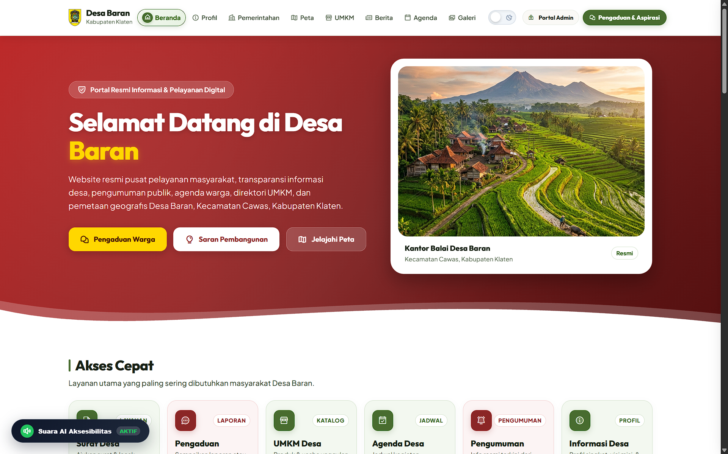
Gambar 1: Tampilan Hero & Banner Utama Beranda Website Desa Baran
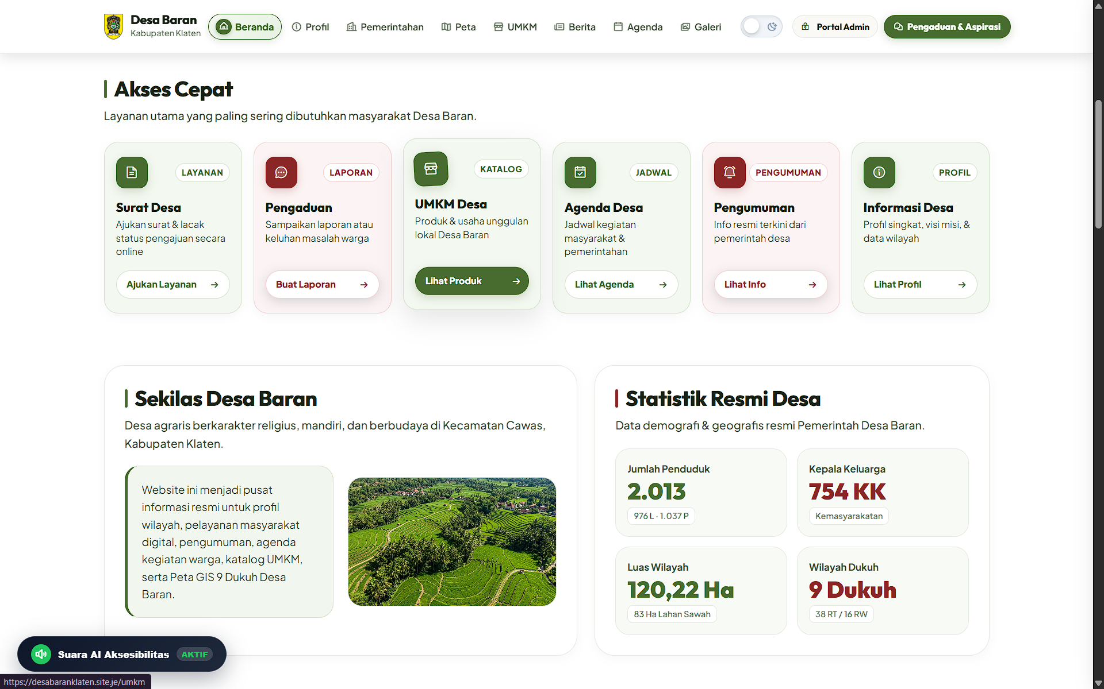
Gambar 2: Sekilas Profil Singkat & Statistik Demografi Penduduk Desa Baran
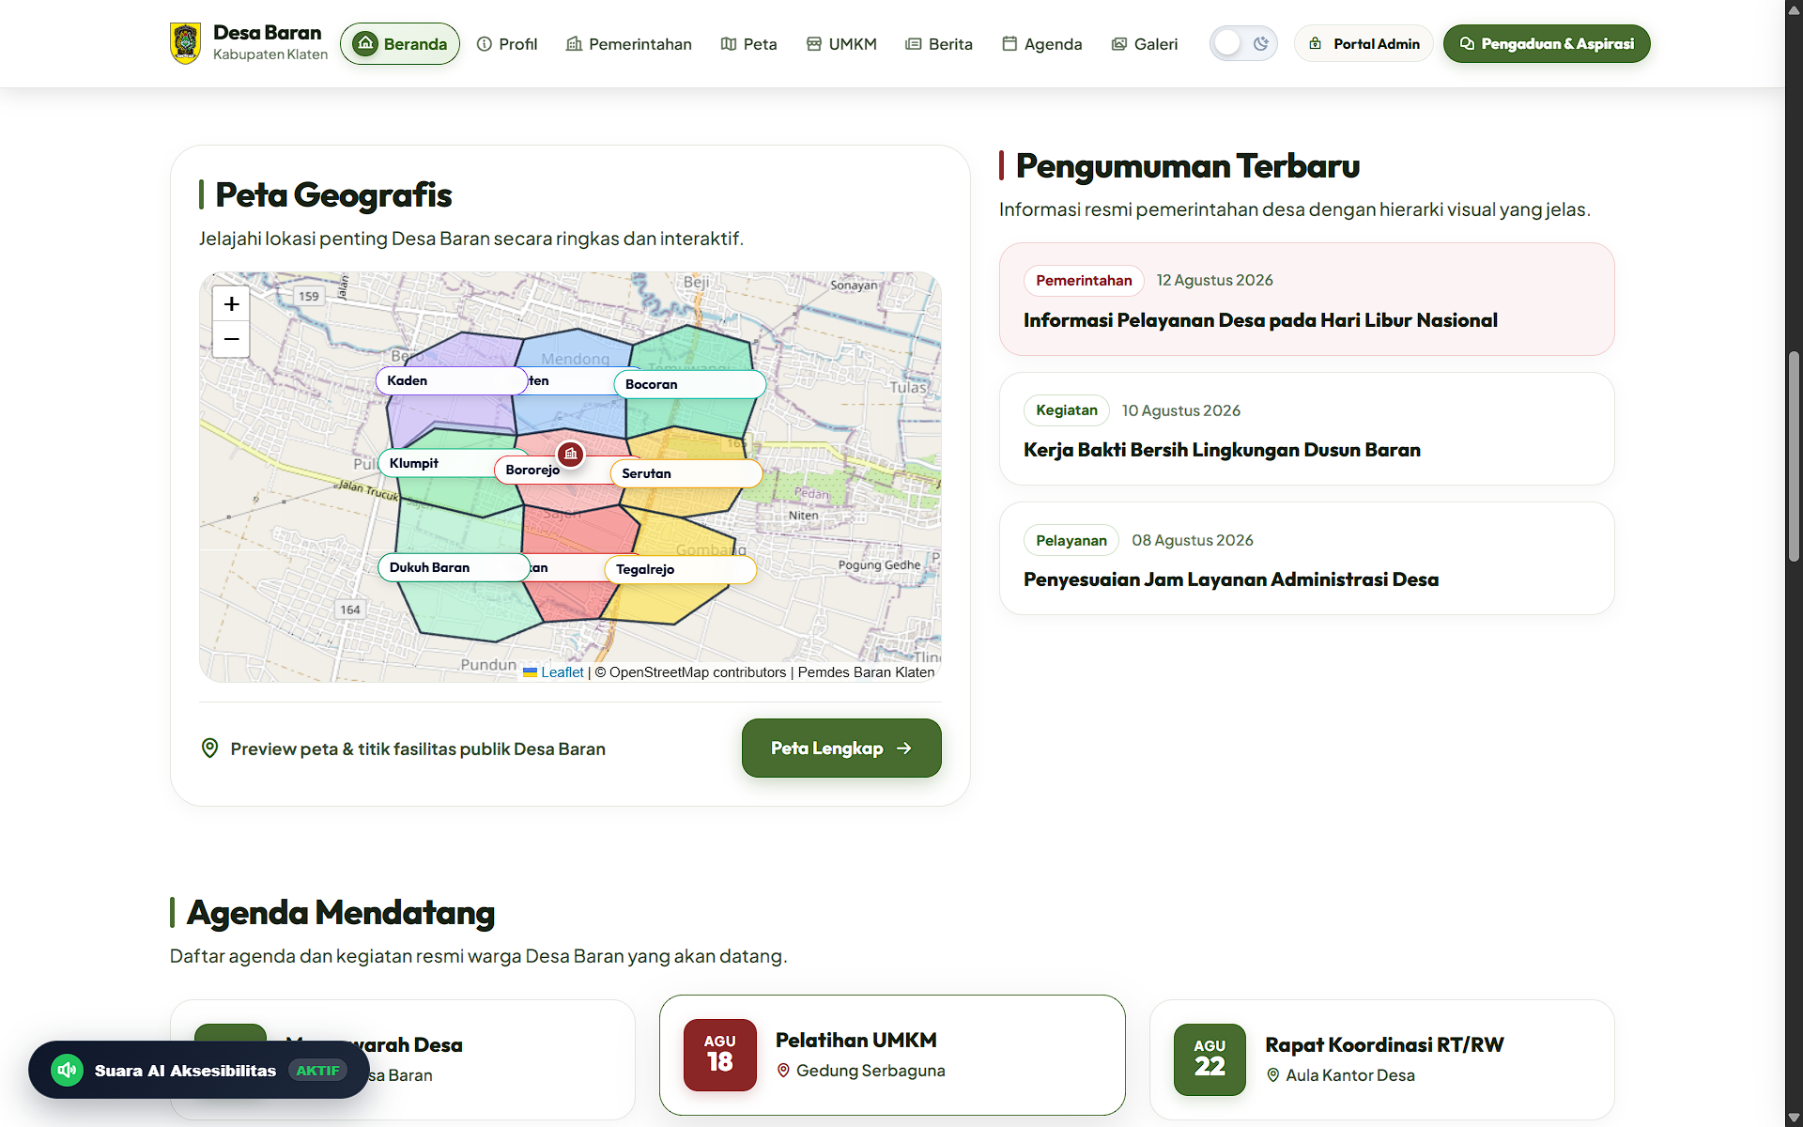
Gambar 3: Sambutan Resmi Kepala Desa Baran & Akses Cepat Layanan Warga
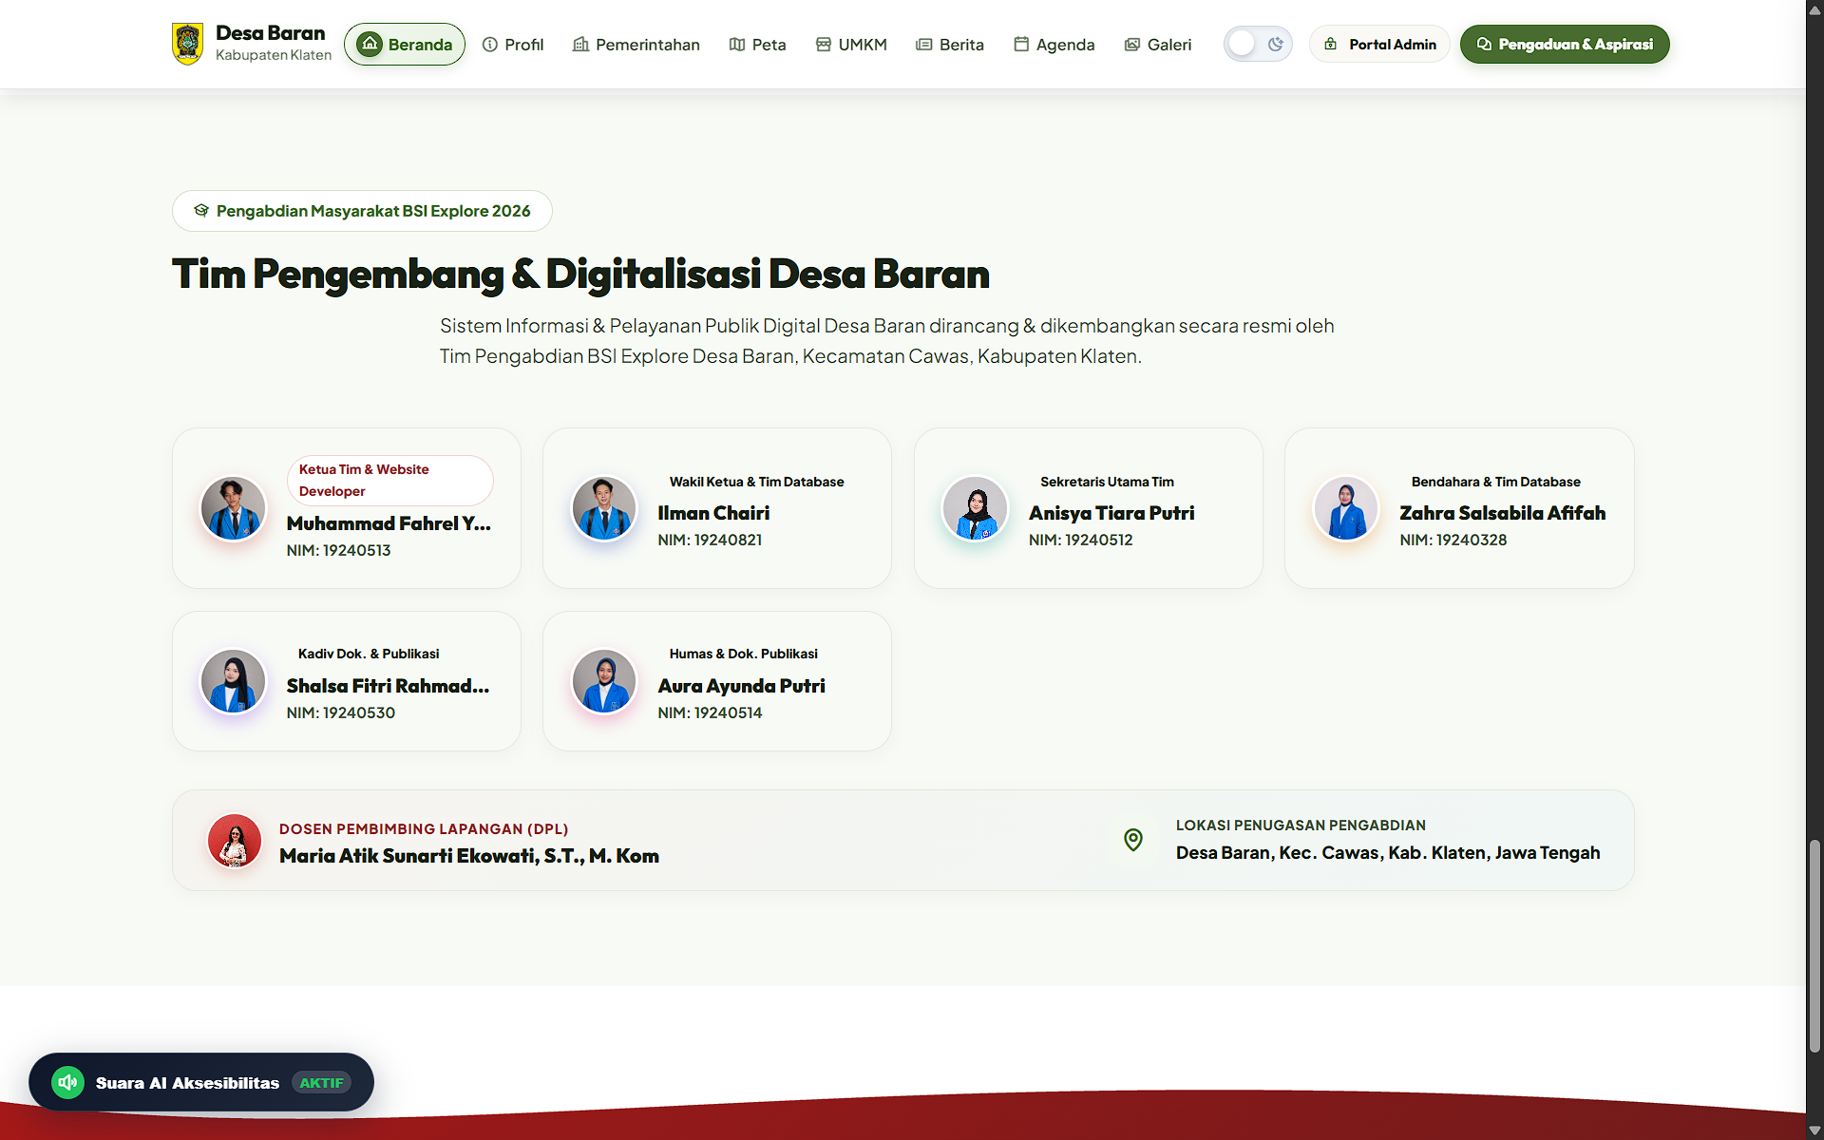
Gambar 4: Sorotan Publikasi Berita Terbaru & Katalog Produk UMKM Pilihan
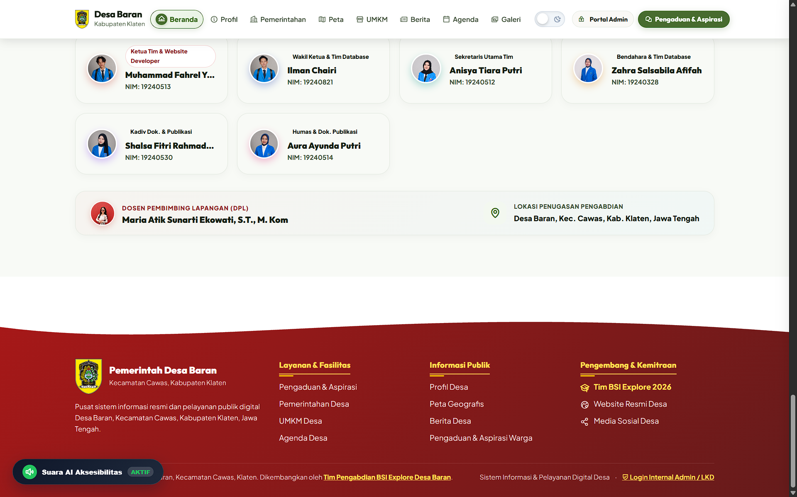
Gambar 5: Banner Apresiasi & Informasi Tim Pengembaran BSI Explore Desa Baran
2.2 Halaman Profil Desa Baran
Halaman Profil menyajikan informasi sejarah desa, Visi & Misi pembangunan desa, statistik demografi lengkap, potensi unggulan pertanian & peternakan, serta fasilitas sarana prasarana yang ada di Desa Baran.
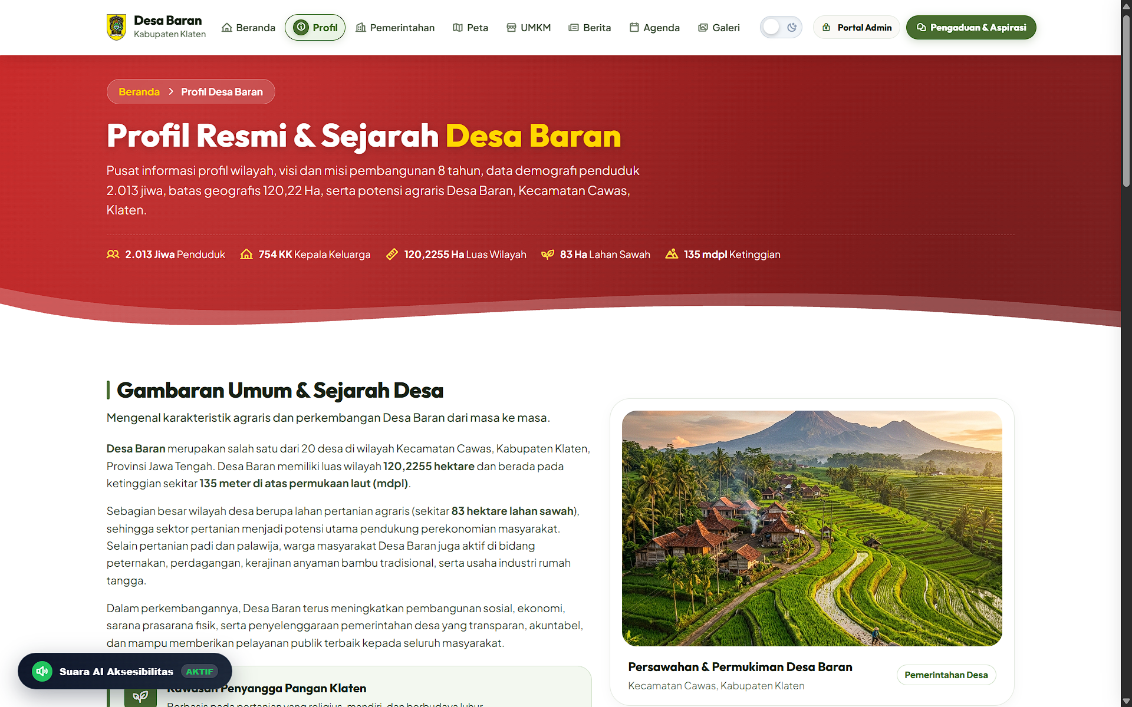
Gambar 6: Header Subpage Profil & Narasi Sejarah Perkembangan Desa Baran
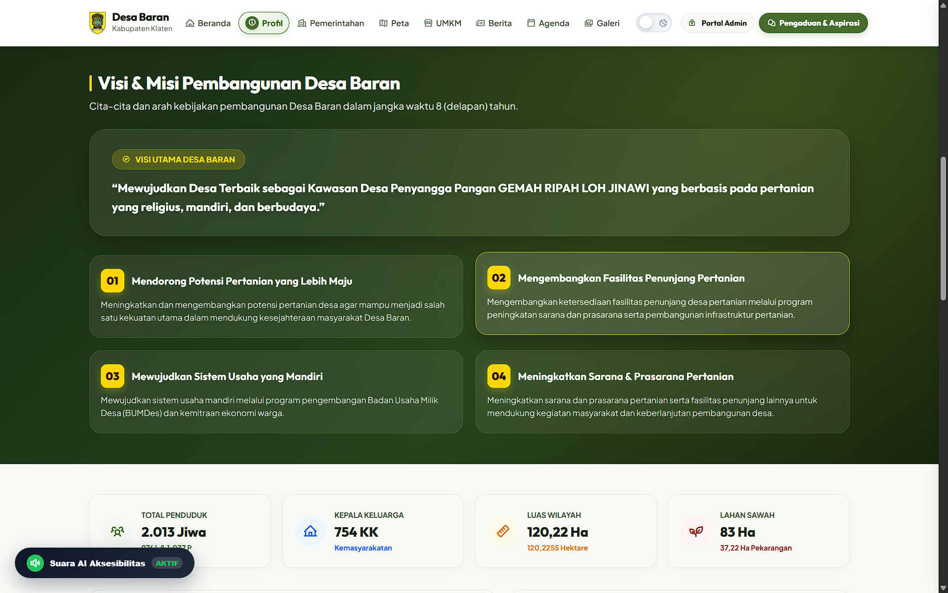
Gambar 7: Visi & Misi Pembangunan Pangan Gemah Ripah Loh Jinawi Desa Baran
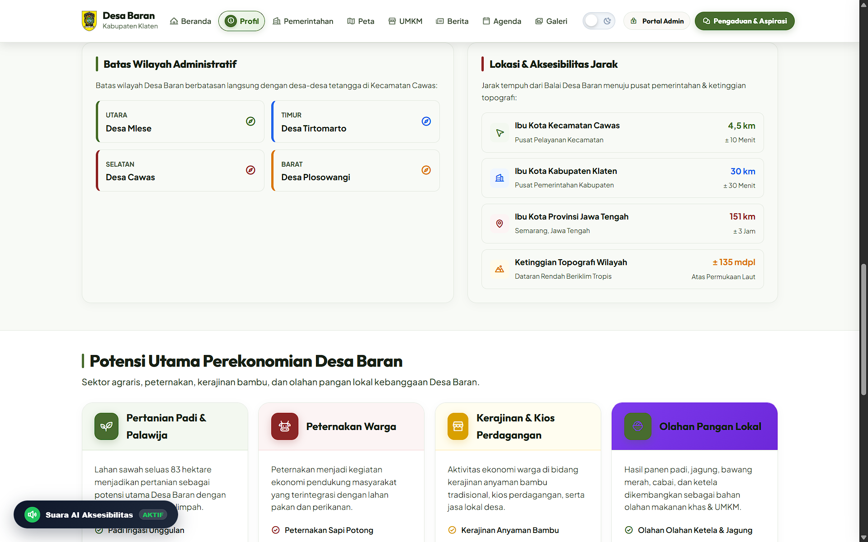
Gambar 8: Data Geografis, Luas Wilayah Sawah & Demografi Jumlah Penduduk
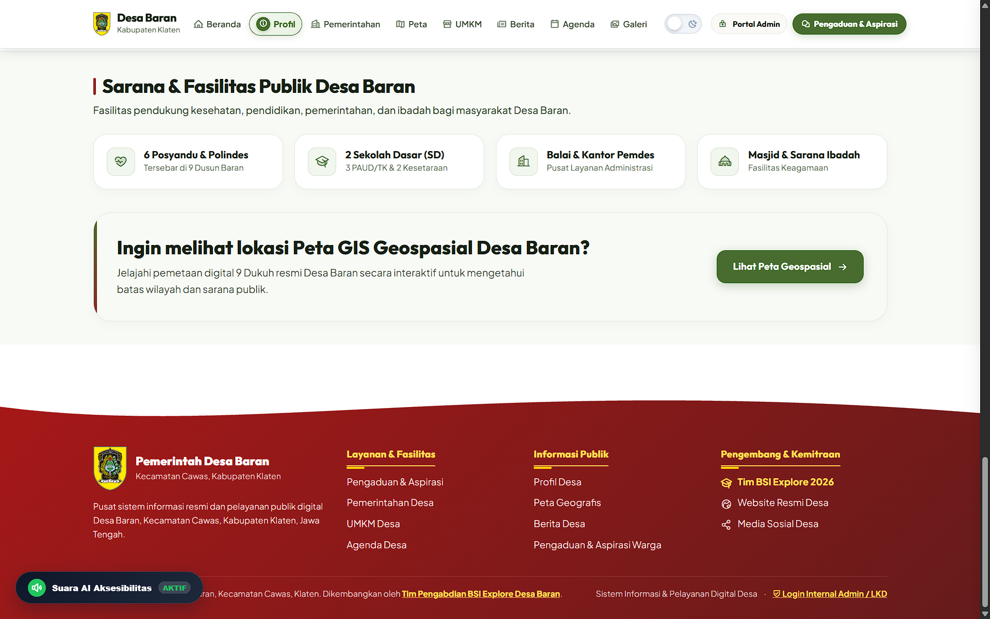
Gambar 9: Sektor Potensi Ekonomi Utama & Fasilitas Kesehatan, Pendidikan, Ibadah
2.3 Halaman Pemerintahan & Lembaga Kemasyarakatan Desa (LKD)
Halaman Pemerintahan memuat Struktur Organisasi Pemerintah Desa Baran, daftar aparatur/perangkat desa, serta integrasi 4 Pokja PKK, Posyandu Kesehatan, 9 Dukuh/RW, Karang Taruna, dan transparansi grafik APBDesa.
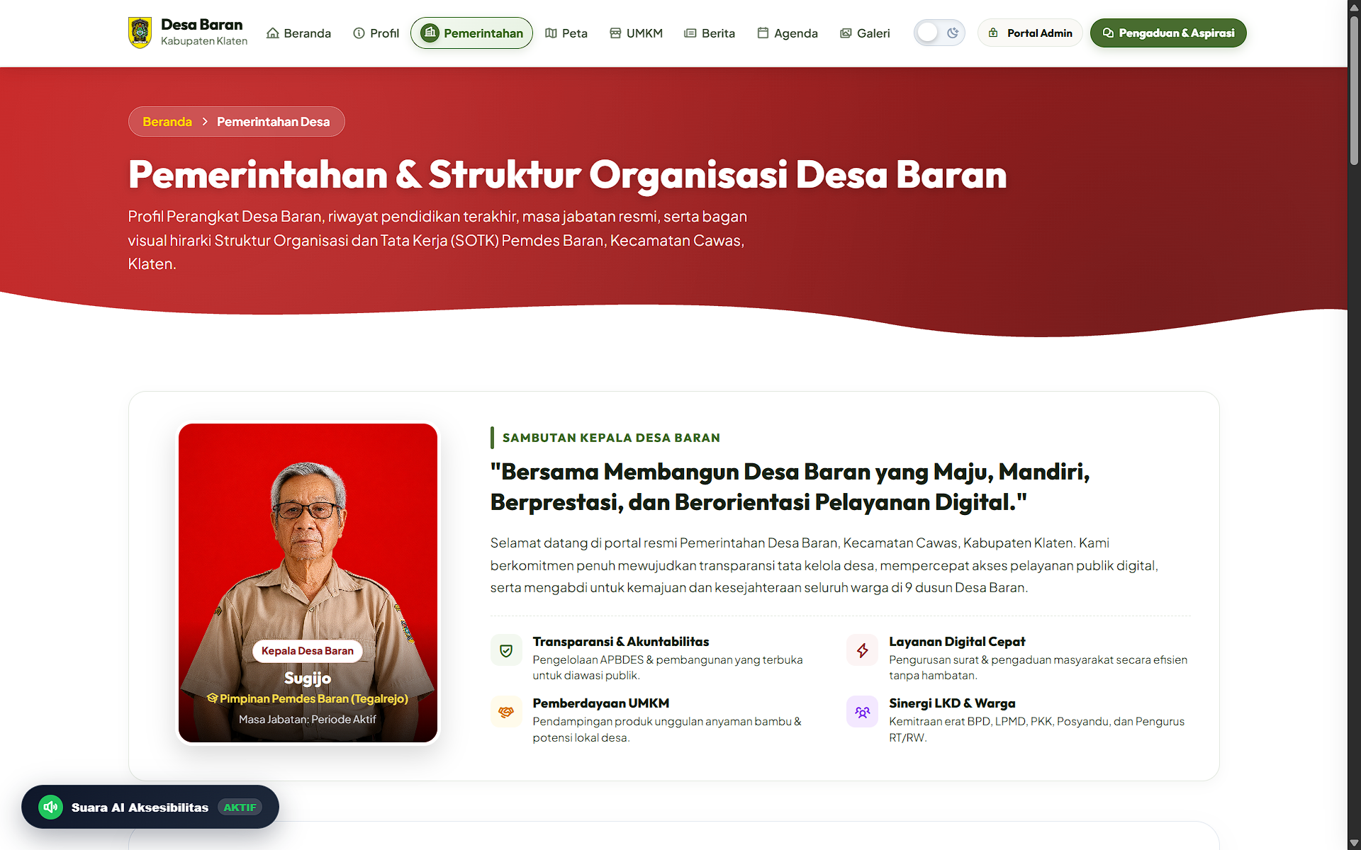
Gambar 10: Struktur Organisasi Pemerintahan Desa Baran & Perangkat Desa
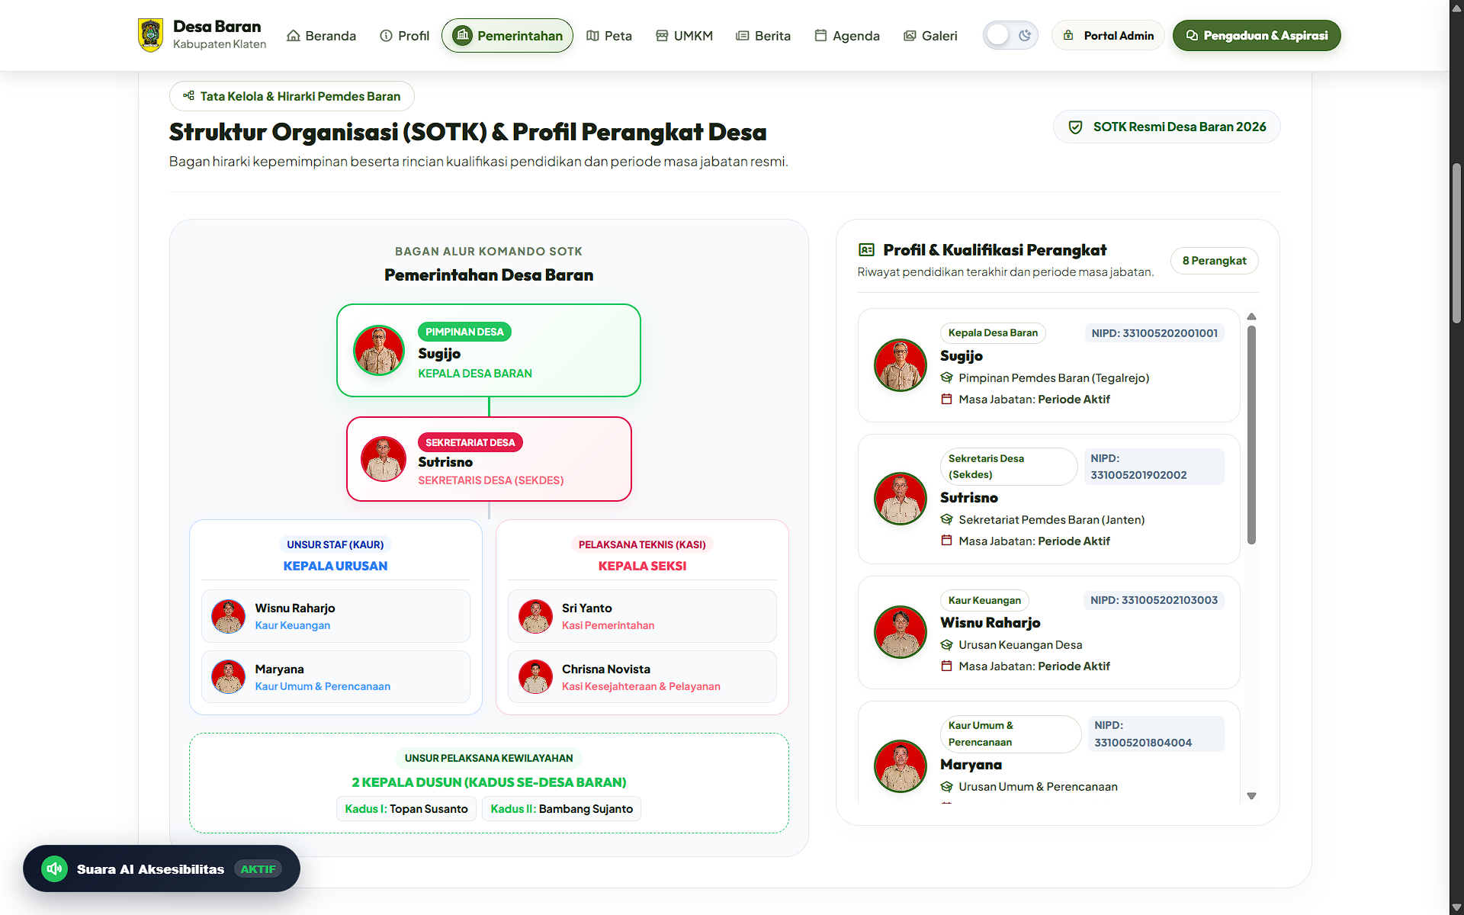
Gambar 11: Kartu Profil Aparatur Desa Baran Lengkap Jabatan & Foto Resmi
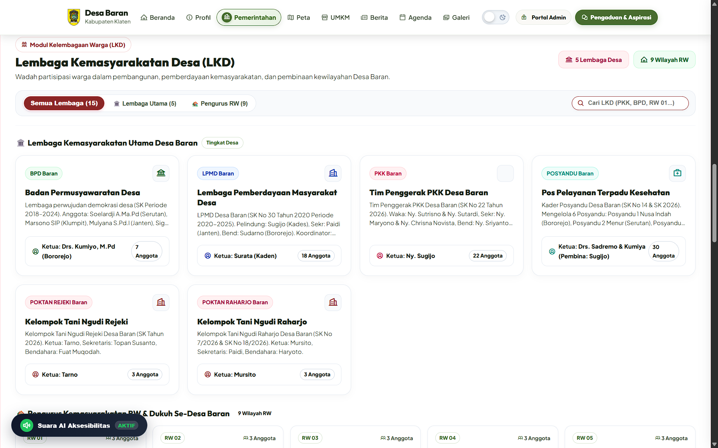
Gambar 12: Sektor Lembaga Kemasyarakatan Desa (LKD: PKK, Posyandu, Dukuh/RW, Karang Taruna)
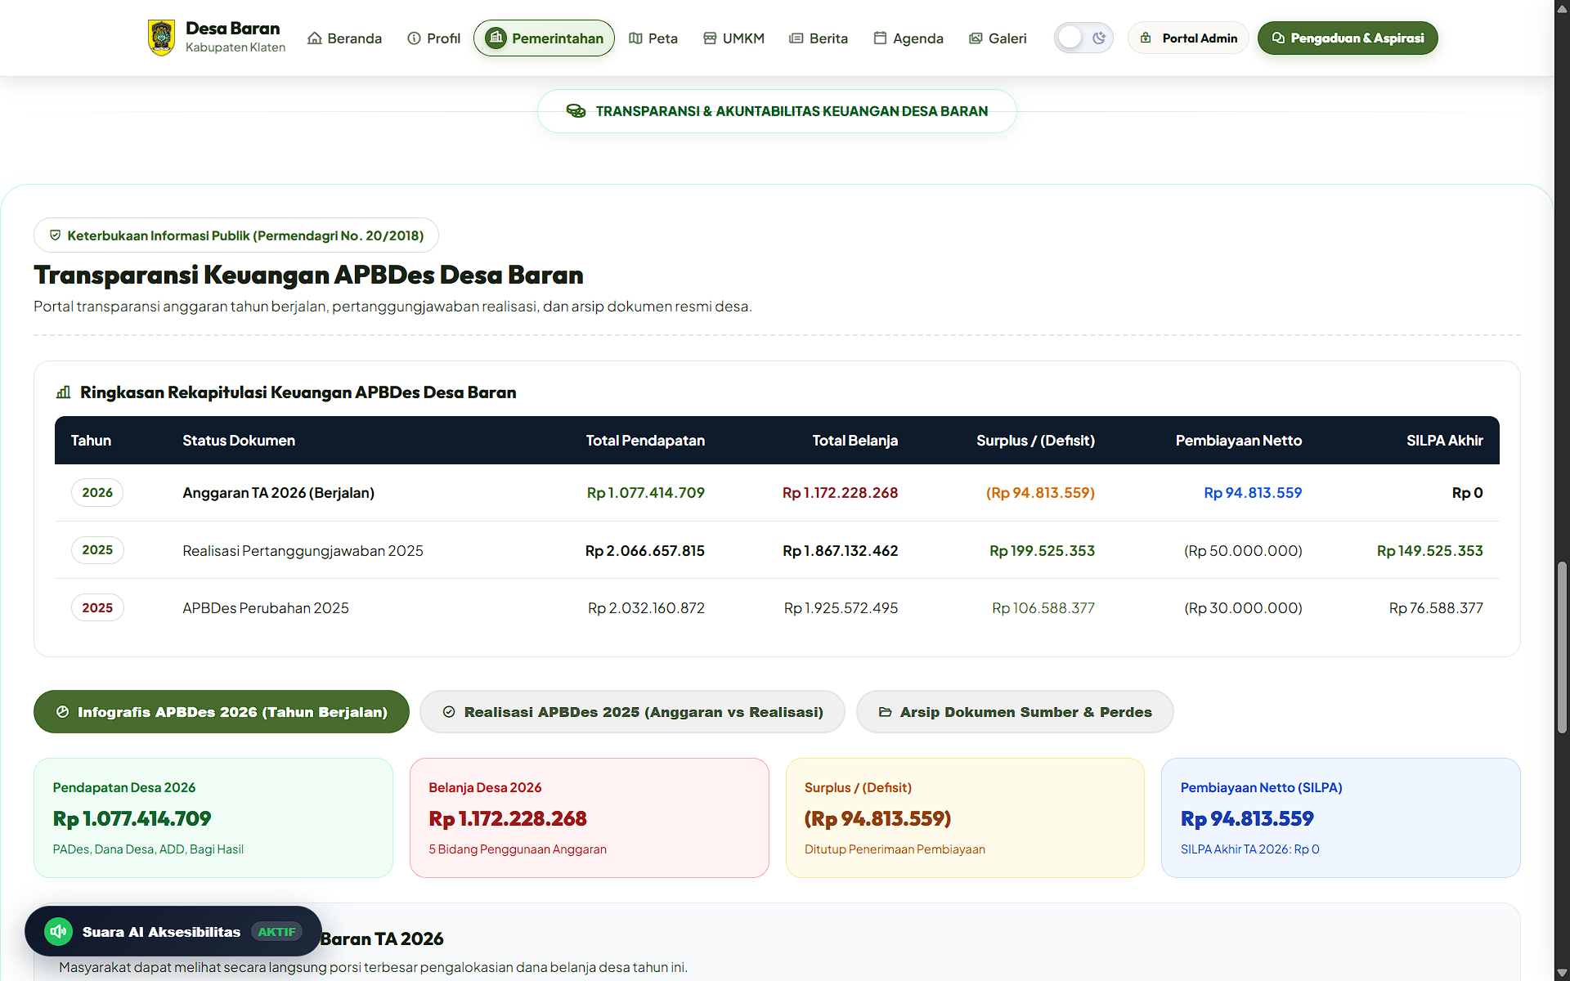
Gambar 13: Tab Interaktif Detail Pengurus Pokja PKK & Kader Posyandu Dusun
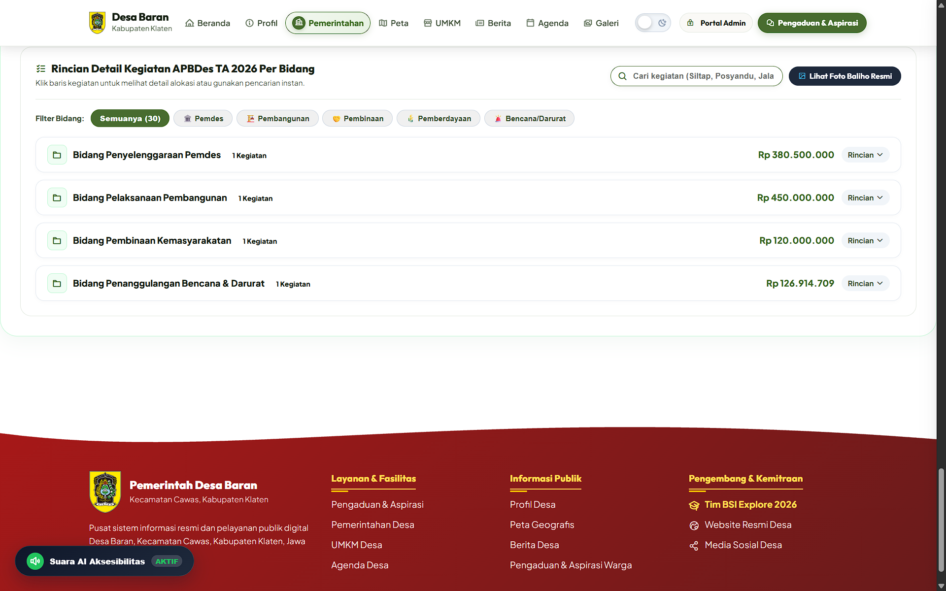
Gambar 14: Grafik Transparansi Anggaran Pendapatan & Belanja Desa (APBDesa Baran)
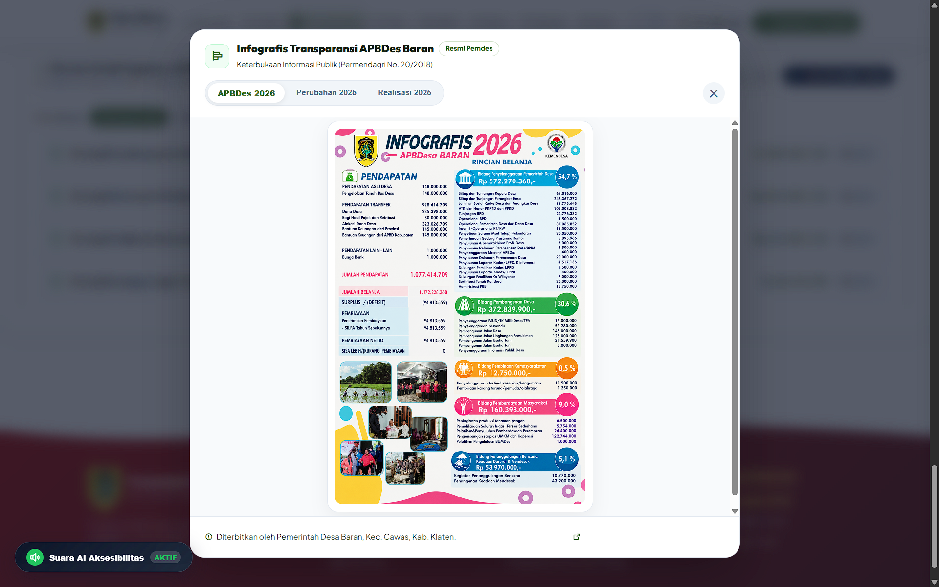
Gambar 15: Rincian Realisasi APBDesa Pembangunan Infrastruktur & Pemberdayaan Warga
2.4 Halaman Peta Geografis GIS Interaktif
Halaman Peta GIS menyajikan peta wilayah Desa Baran secara digital interaktif. Warga dan pendatang dapat melihat koordinat titik lokasi Balai Desa, fasilitas kesehatan, sekolah, tempat ibadah, serta batas-batas dukuh.
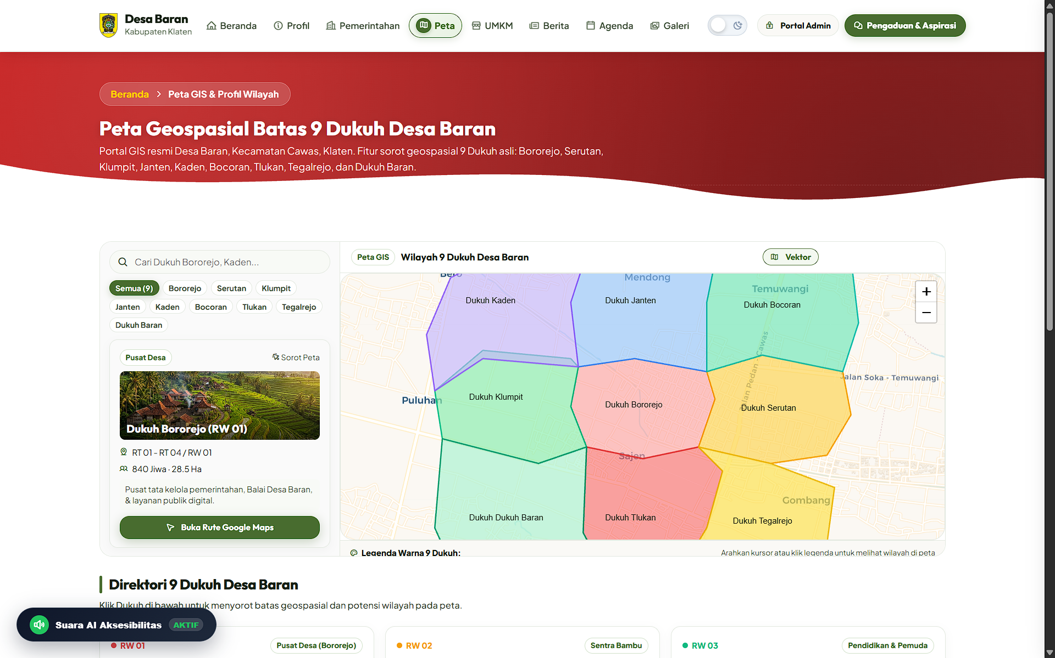
Gambar 16: Peta Digital Interaktif GIS Wilayah Desa Baran Kecamatan Cawas
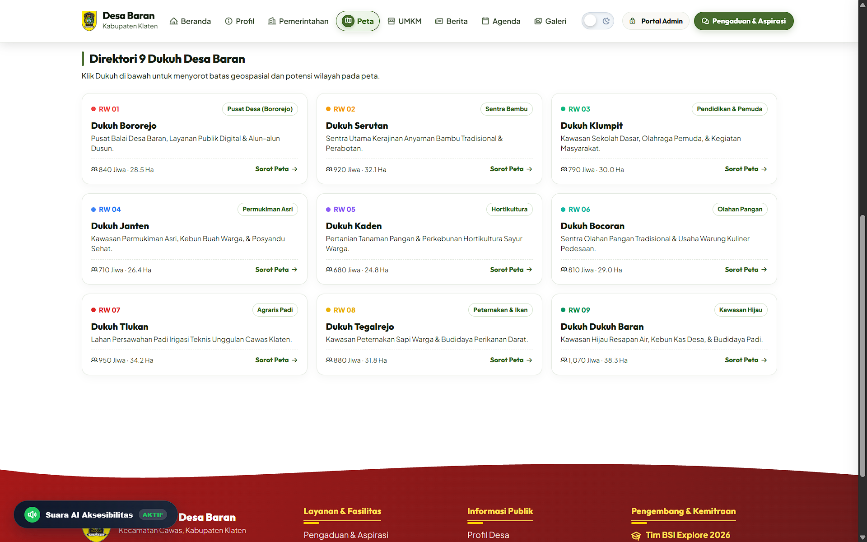
Gambar 17: Panel Kontrol Layer Fasilitas Umum, Marker Lokasi & Legend GIS
2.5 Halaman Direktori UMKM Desa Baran
Halaman UMKM menampilkan katalog produk olahan lokal, konveksi, pertanian organik, serta kuliner warga Baran. Pengunjung dapat melakukan pencarian produk, filter berdasarkan kategori usaha/lokasi dukuh, serta melihat kontak WhatsApp pemilik.
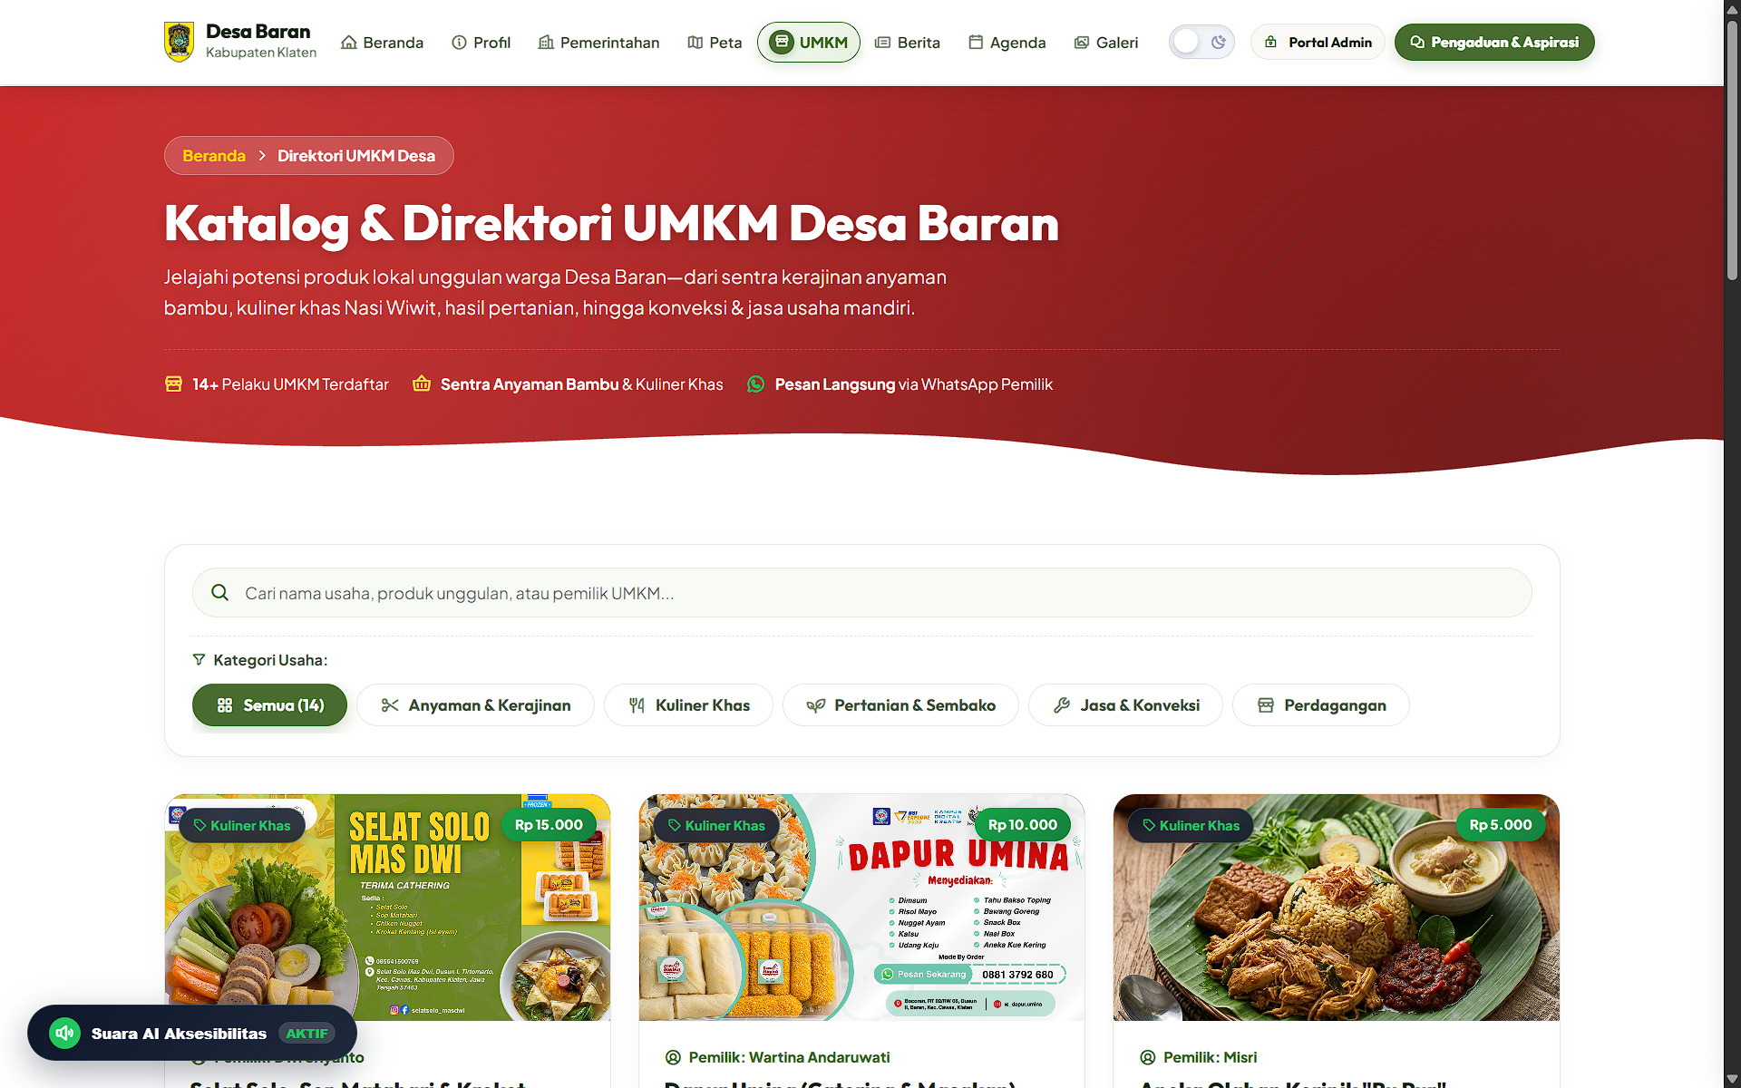
Gambar 18: Katalog Utama Direktori UMKM & Usaha Lokal Desa Baran
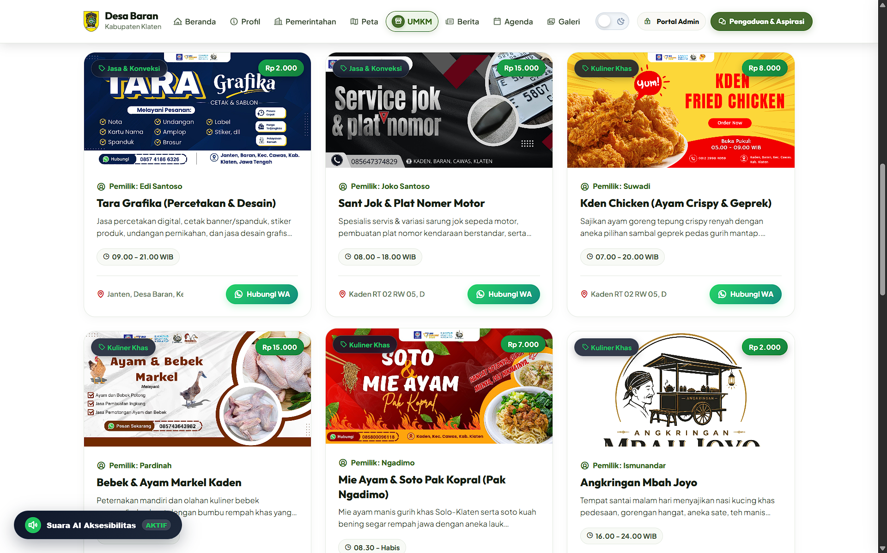
Gambar 19: Filter Chip Kategori Usaha (Pertanian, Konveksi, Olahan Pangan, Kuliner)
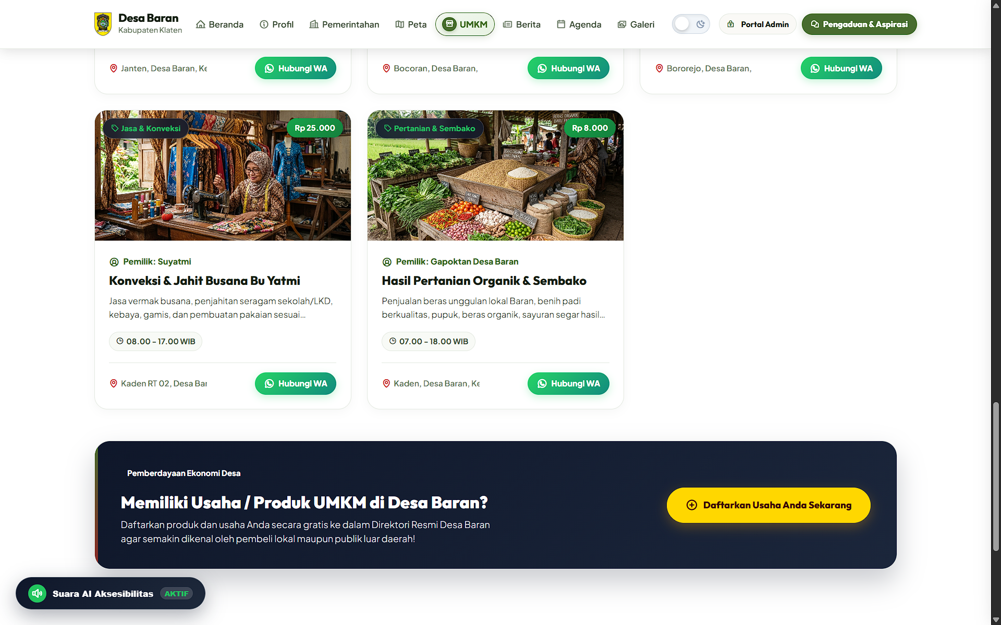
Gambar 20: Modal Pop-up Detail Deskripsi Usaha, Foto Produk & Tombol Kontak WhatsApp Pemilik
2.6 Halaman Berita & Publikasi Desa
Halaman Berita memuat rilis warta resmi kegiatan desa, liputan pembangunan, dan berita kemasyarakatan. Dilengkapi dengan widget berita terpopuler, hotline redaksi humas, dan pembaca artikel interaktif modal.
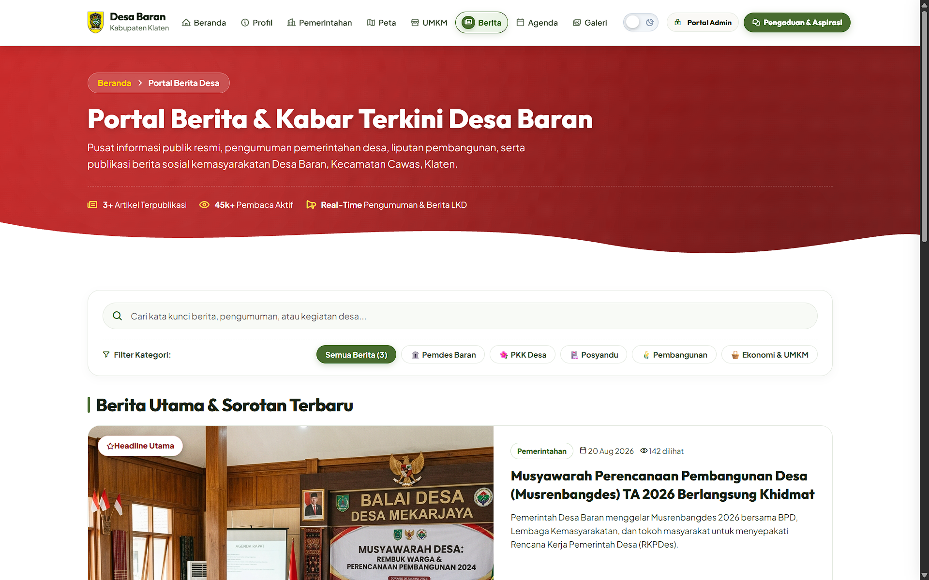
Gambar 21: Portal Berita Desa Baran dengan Filter Kategori & Artikel Terbaru
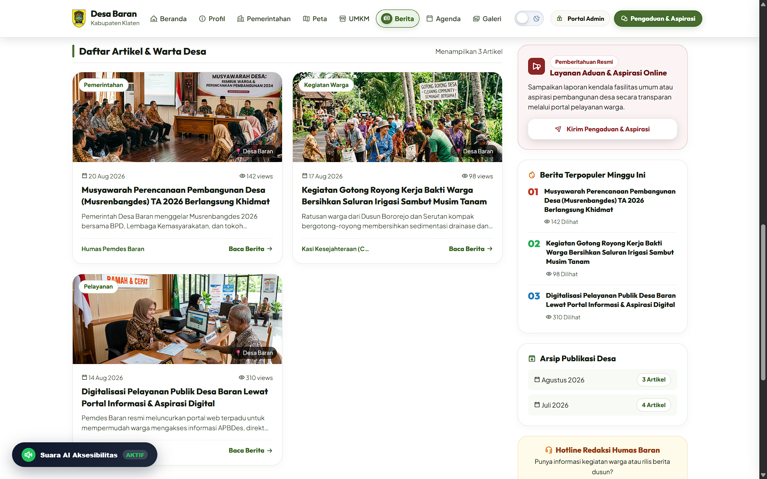
Gambar 22: Sidebar Widget Berita Terpopuler, Pemberitahuan Resmi & Modal Reader Artikel
2.7 Halaman Agenda & Kegiatan Desa
Halaman Agenda menampilkan kalender jadwal kegiatan mendatang, musyawarah desa, posyandu rutin, serta kerja bakti dusun secara teratur.
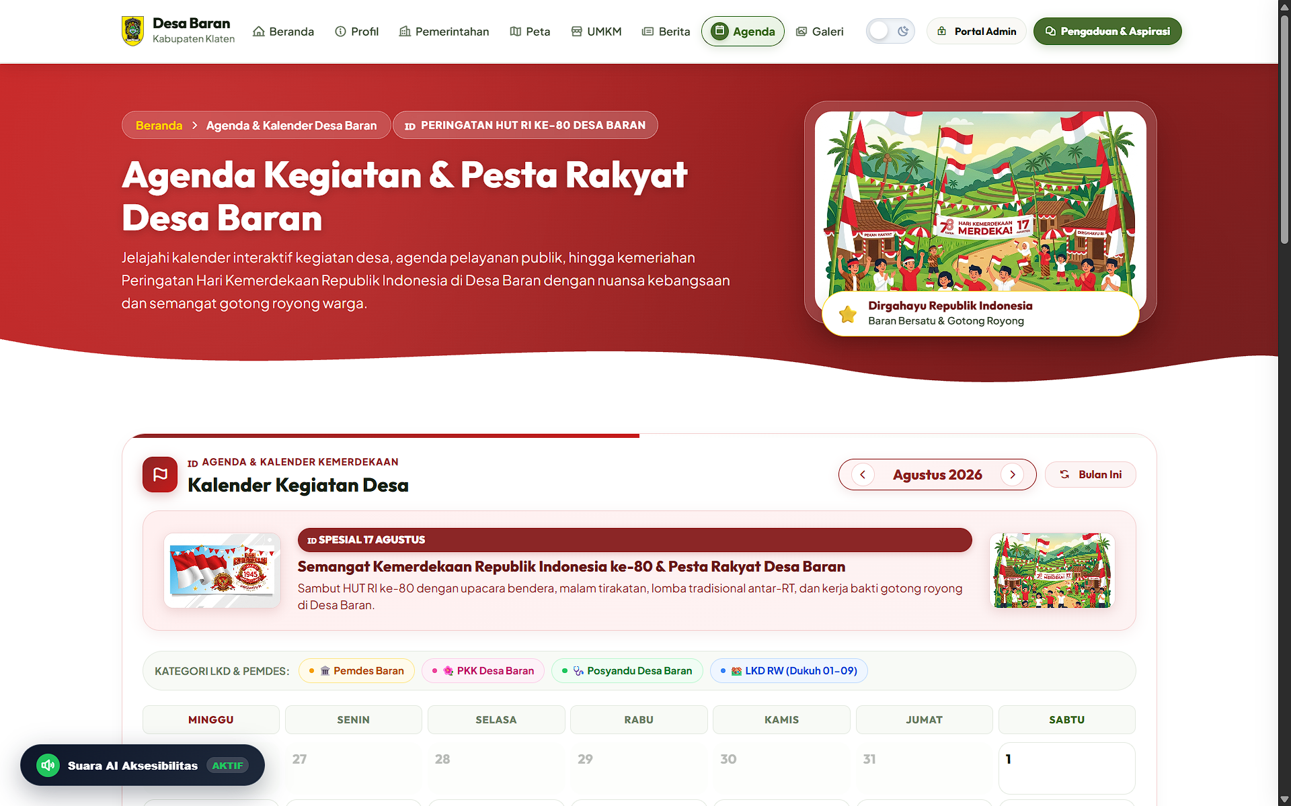
Gambar 23: Jadwal Agenda Kegiatan Pembangunan & Kemasyarakatan Desa Baran
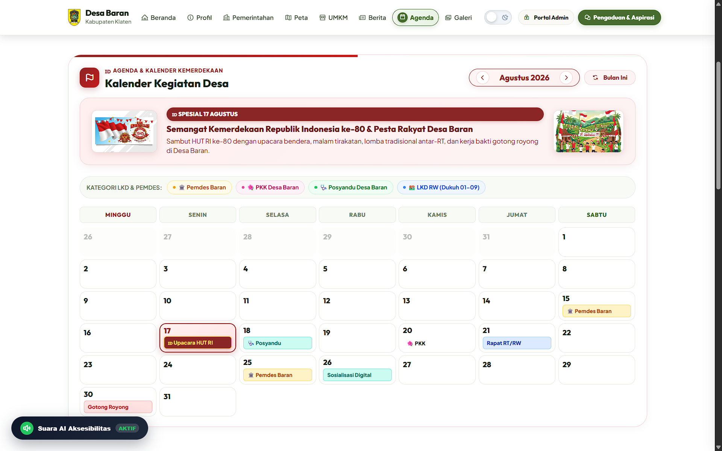
Gambar 24: Filter Status Agenda (Mendatang, Berjalan, Selesai) & Rincian Lokasi
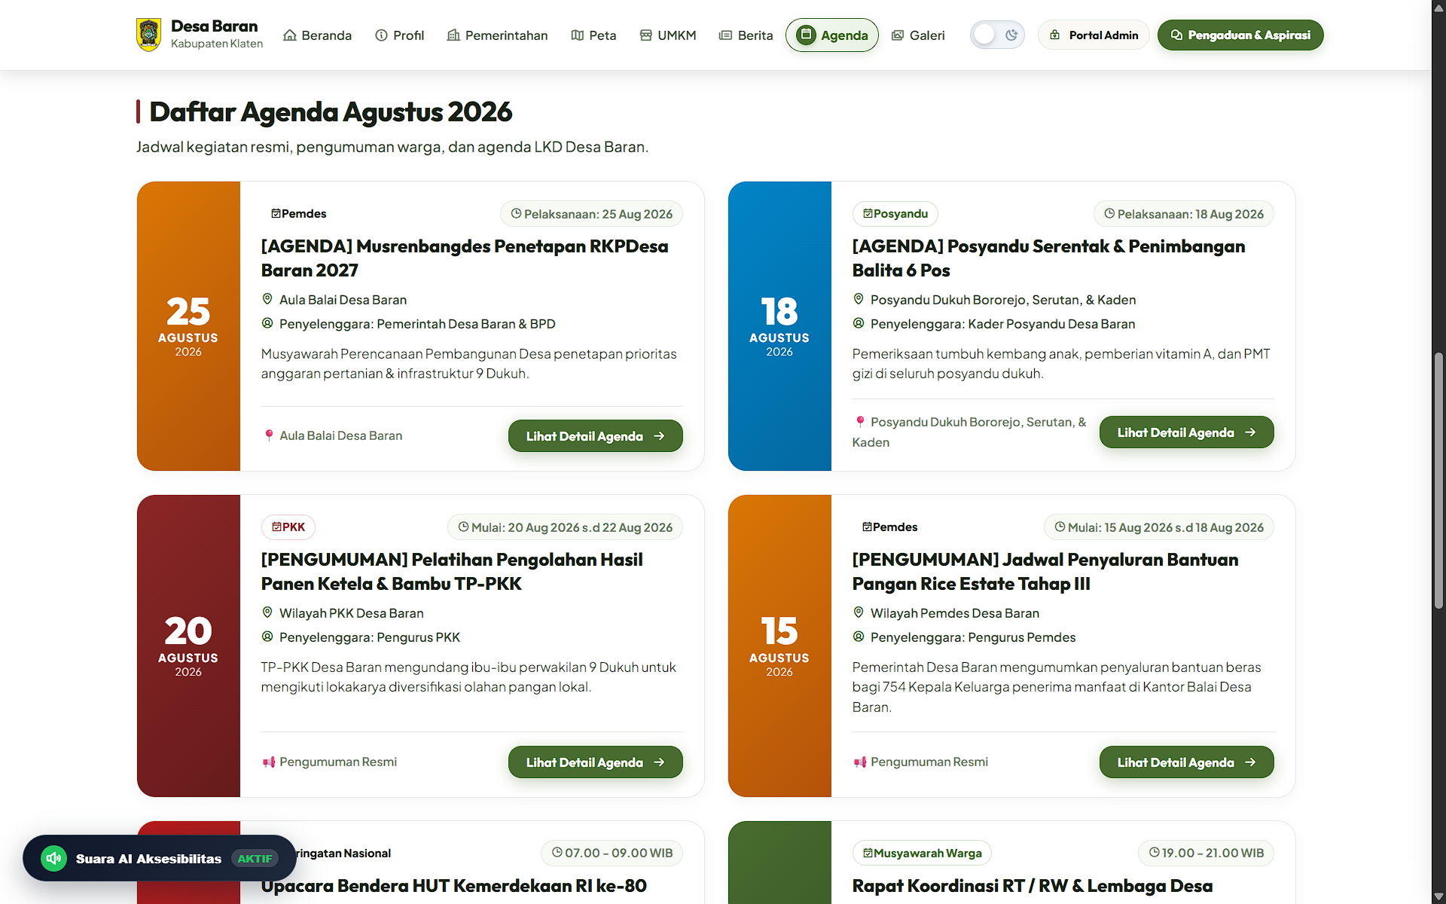
Gambar 25: Kartu Informasi Detail Waktu, Pelaksana LKD & Lokasi Kegiatan Dusun
2.8 Halaman Galeri Dokumentasi Foto & Video
Halaman Galeri berisi album foto dokumentasi kegiatan fisik, penyuluhan kesehatan, hingga program pengabdian BSI Explore.
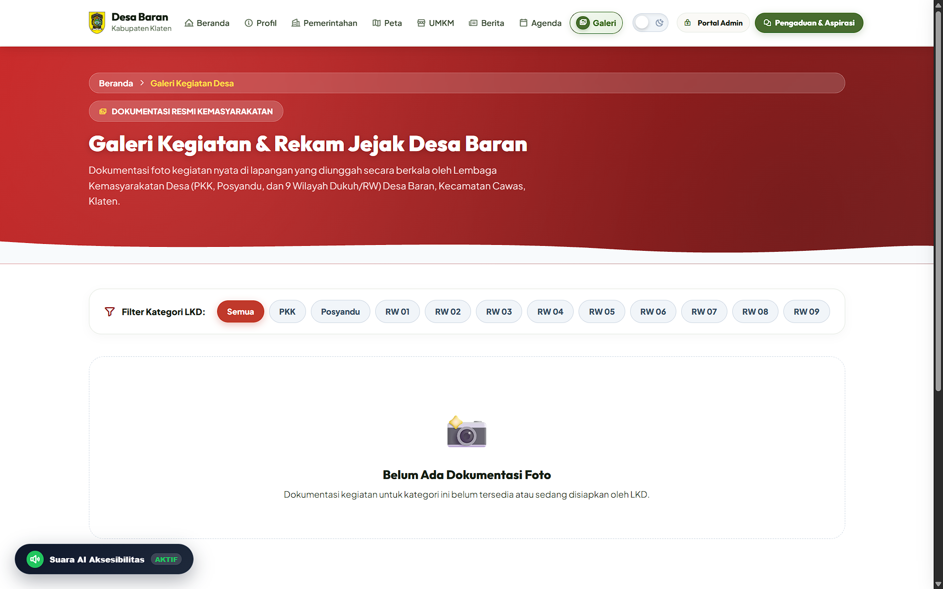
Gambar 26: Galeri Dokumentasi Foto Kegiatan & Pengabdian BSI Explore Baran
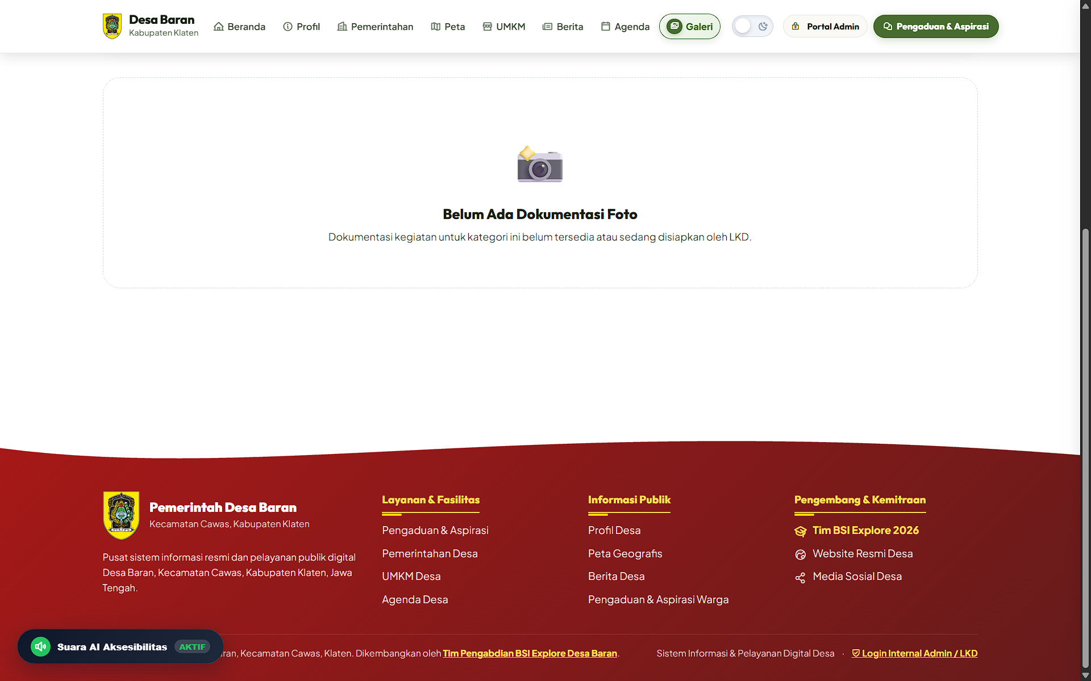
Gambar 27: Filter Kategori Foto & Lightbox Modal Preview Foto Kualitas Tinggi
2.9 Halaman Pelayanan Pengaduan & Aspirasi Warga
Warga desa dapat menyampaikan laporan kendala fasilitas umum, usulan pembangunan, atau aspirasi secara online. Pengaduan yang masuk akan divalidasi dan direspon secara transparan oleh Super Admin Pemdes.
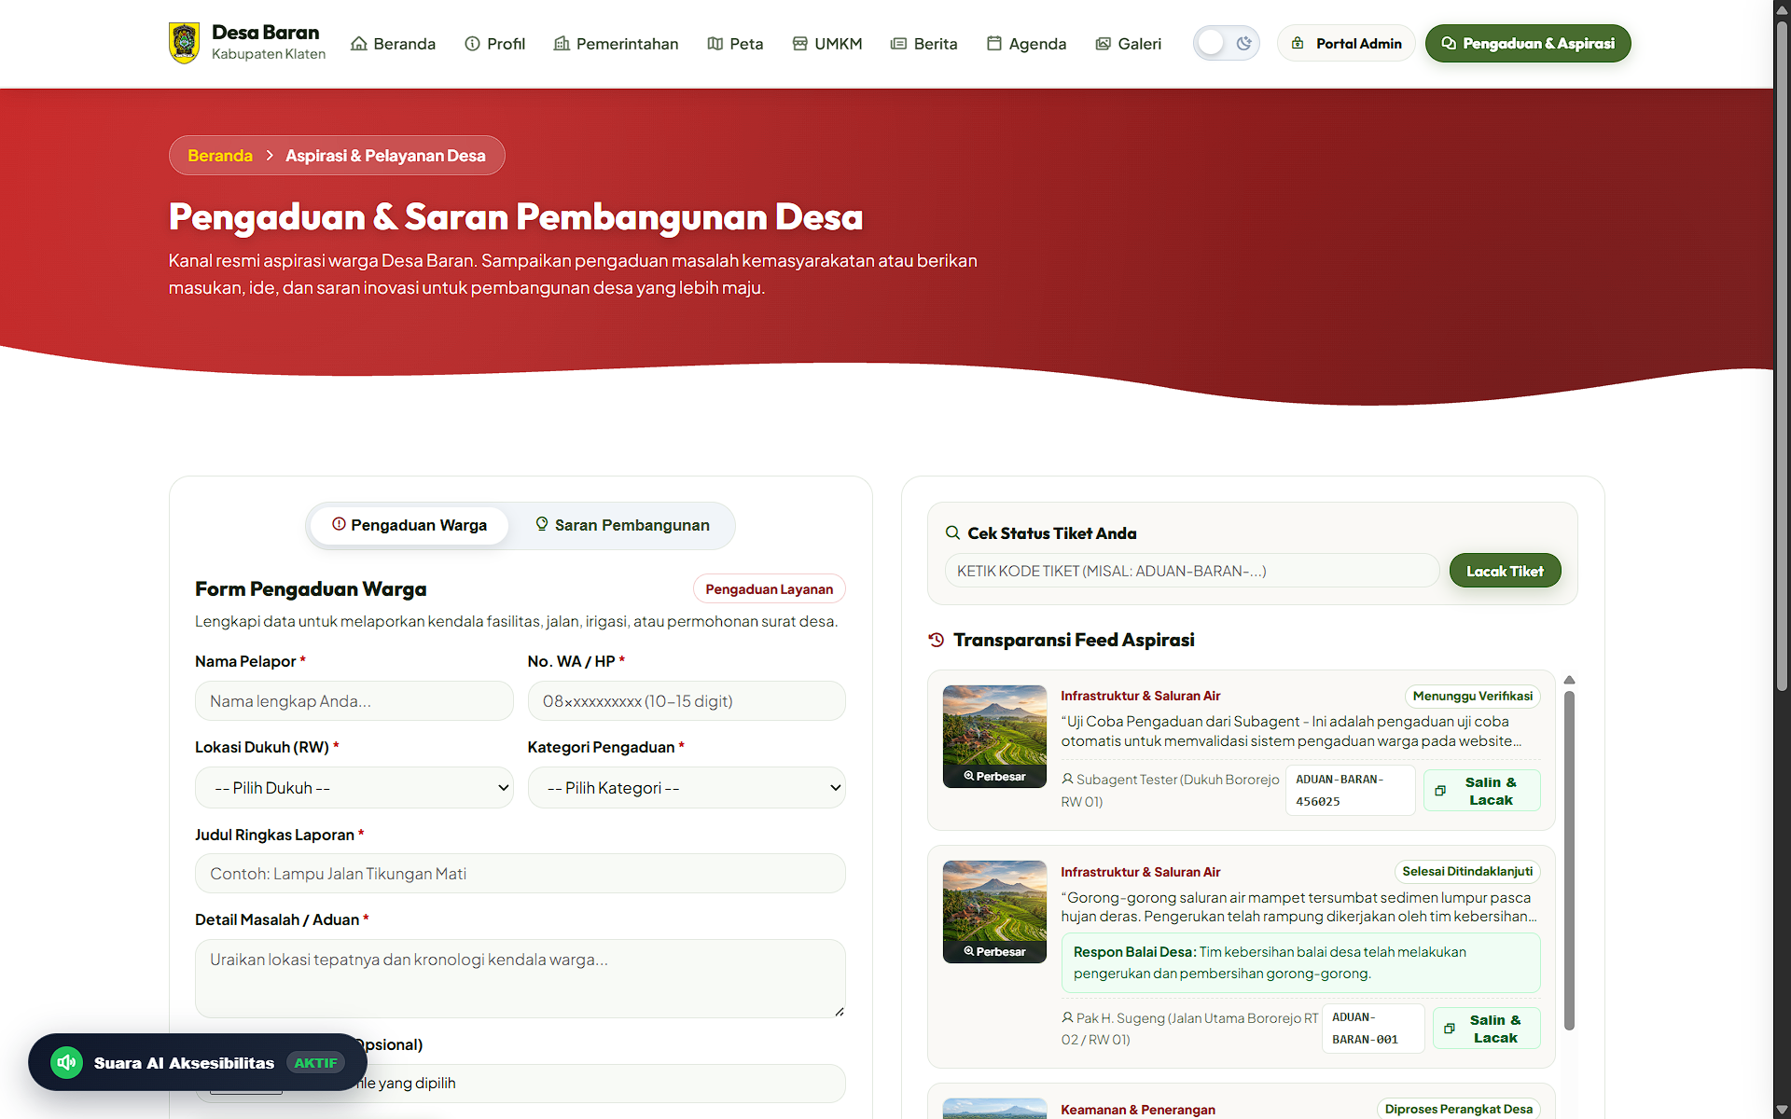
Gambar 28: Formulir Pengaduan & Aspirasi Warga Online Transparan
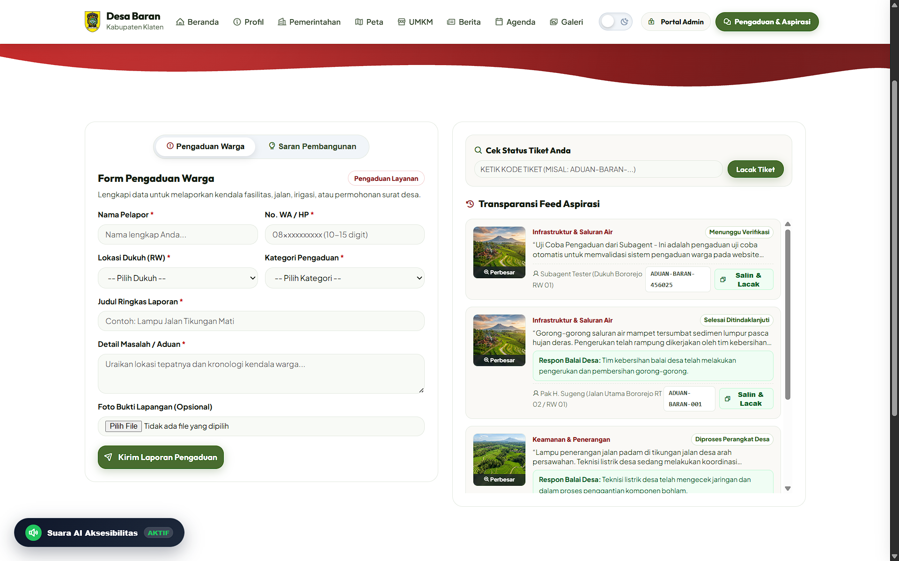
Gambar 29: Fitur Unggah Bukti Foto Kendala & Pilihan Kategori Laporan
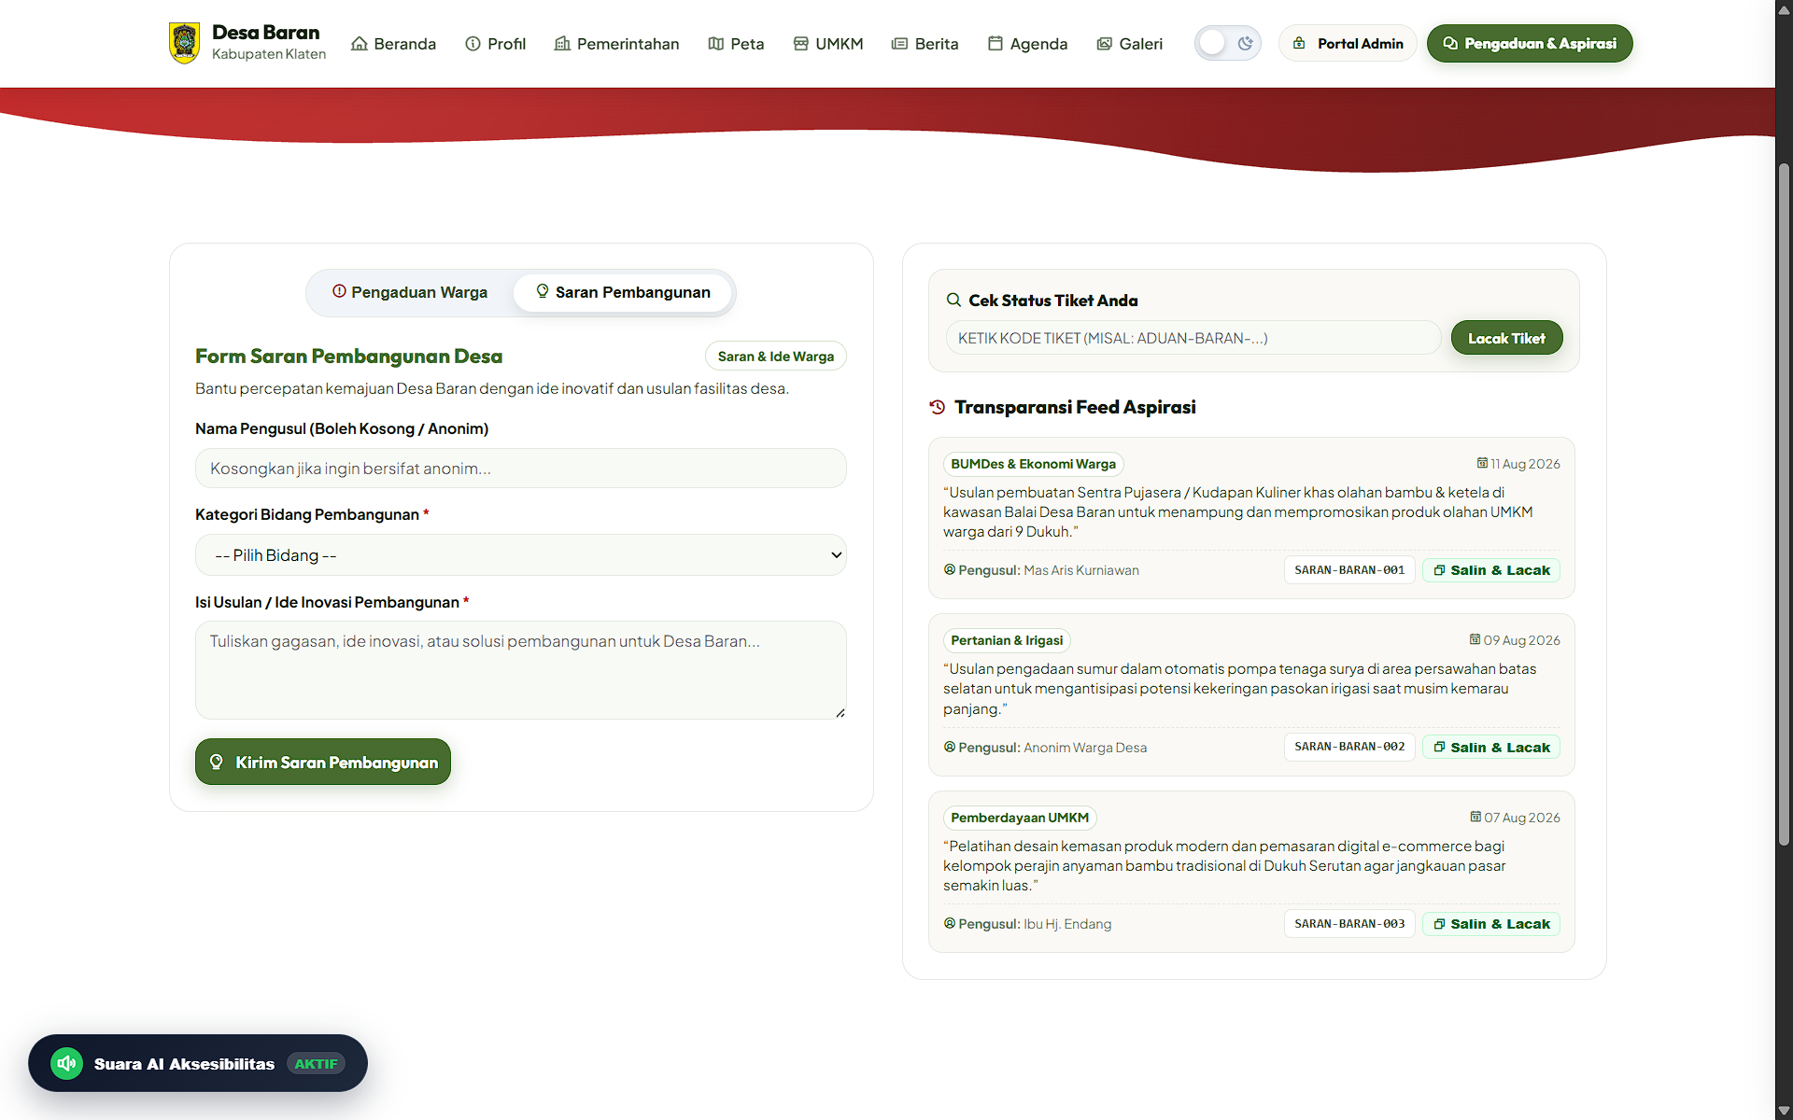
Gambar 30: Pemberitahuan Sukses Pengiriman Laporan & Respon Balai Desa
BAB III: PORTAL AUTENTIKASI AKSES INTERNAL PERANGKAT DESA
Portal Login Internal dirancang sebagai gerbang masuk aman bagi aparatur desa dan pengurus LKD. Sistem mendukung dua jenis role utama: Super Admin Pemdes (Balai Desa) dan Admin LKD (PKK, Posyandu, Dukuh/RW).
📌 KEBIJAKAN KERAHASIAAN KATA KUNCI LOGIN
Guna menjaga integritas dan kerahasiaan data internal pemerintah desa, kata kunci/password login dilarang ditampilkan secara terbuka pada dokumen panduan ini. Password dikelola secara terenkripsi melalui algoritma hashing Bcrypt di database server.

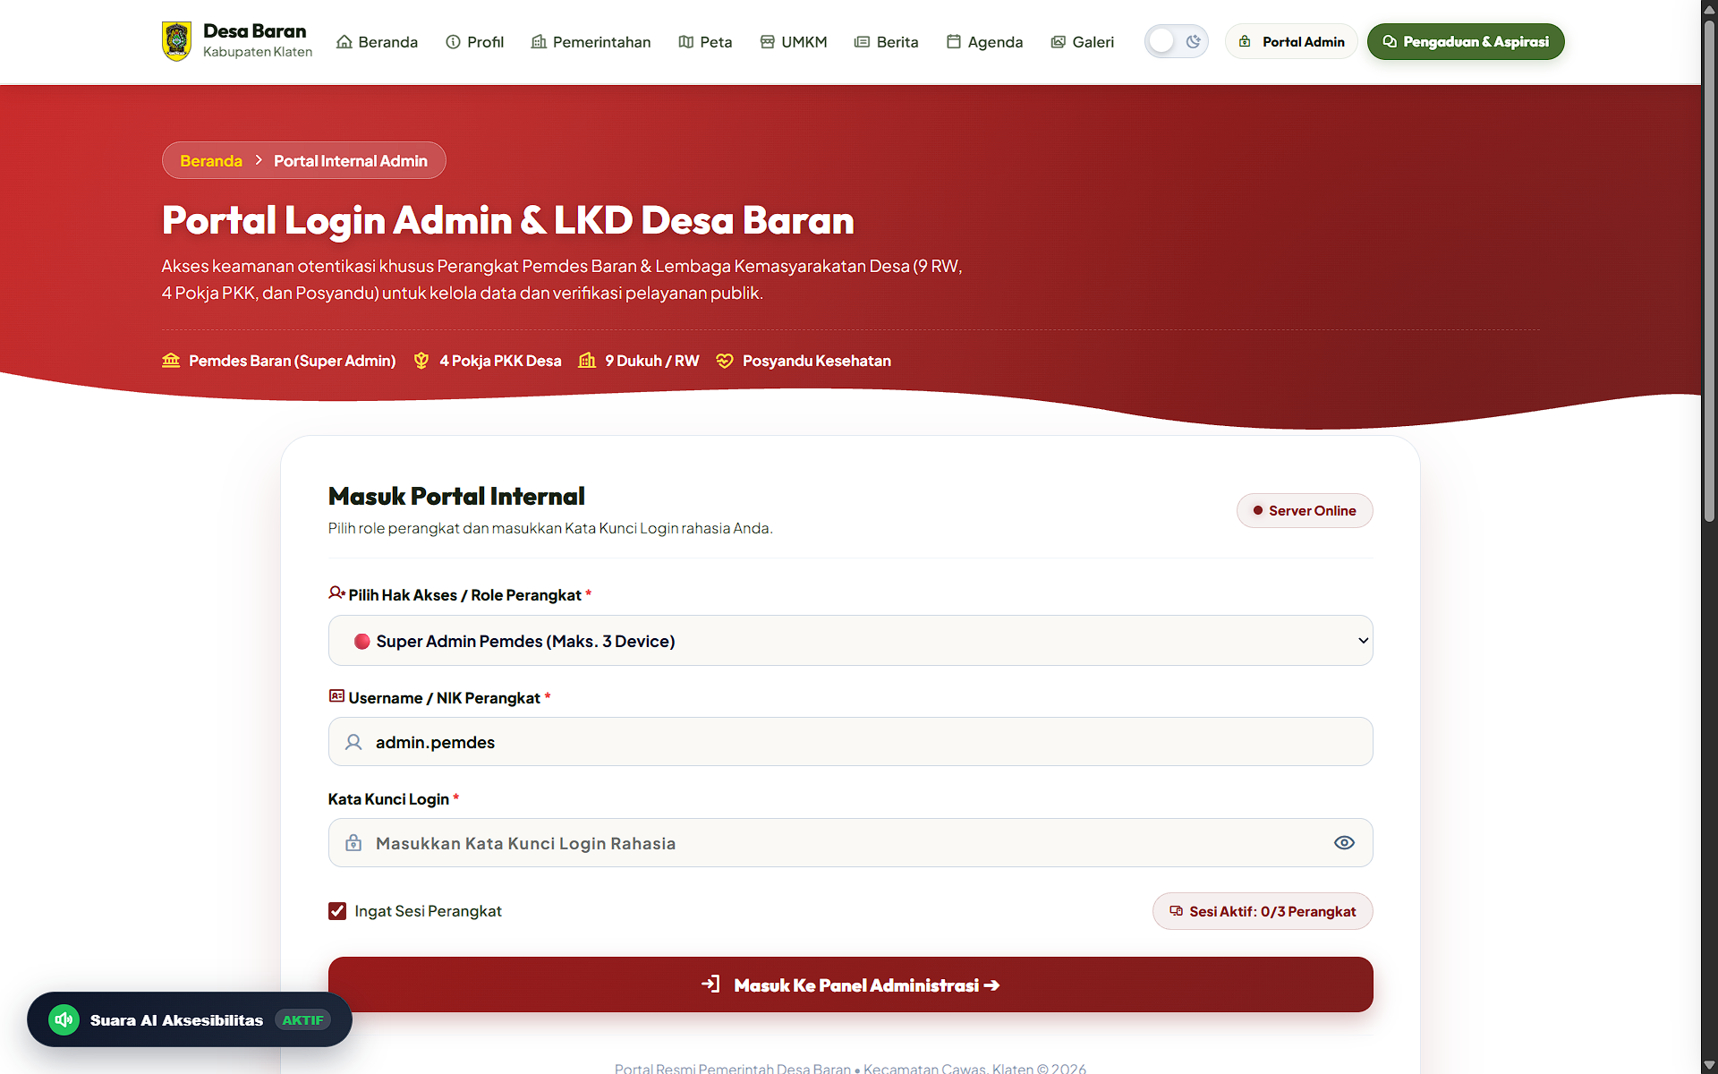
Gambar 31: Halaman Portal Login Autentikasi Internal Desa Baran
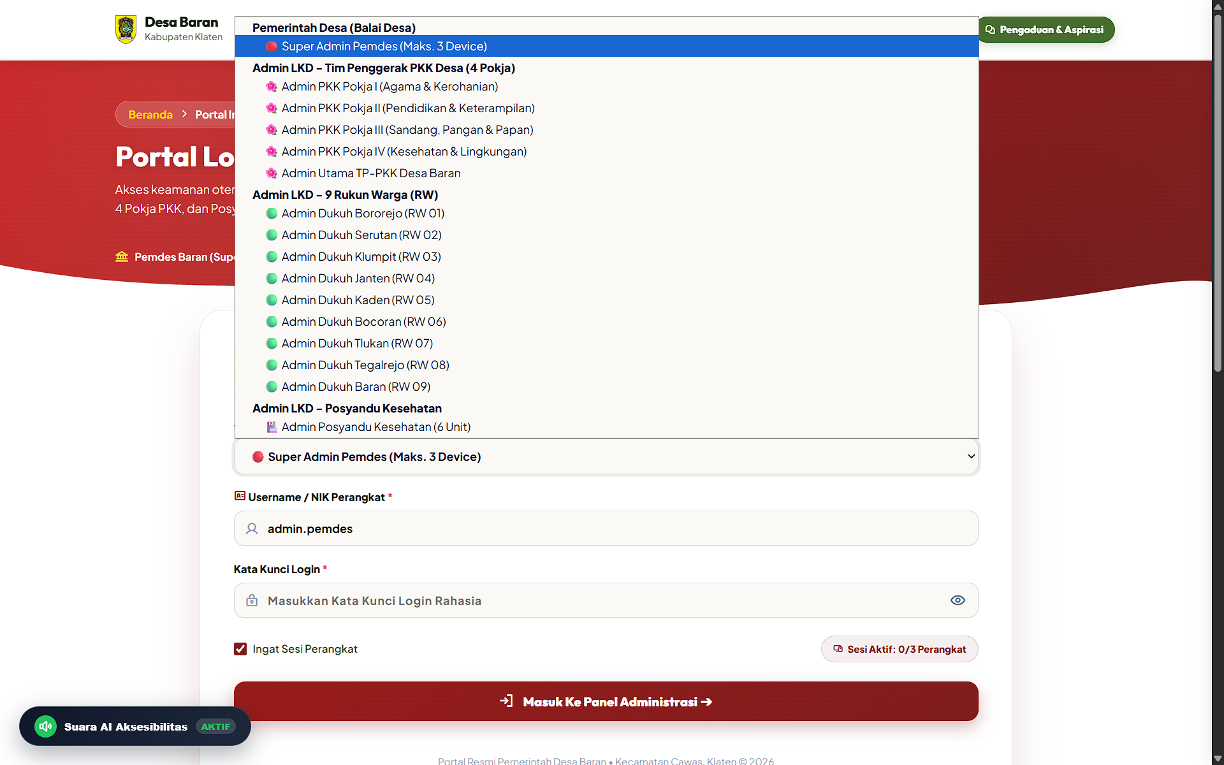
Gambar 32: Pilihan Hak Akses Role (Super Admin Pemdes / Admin LKD)
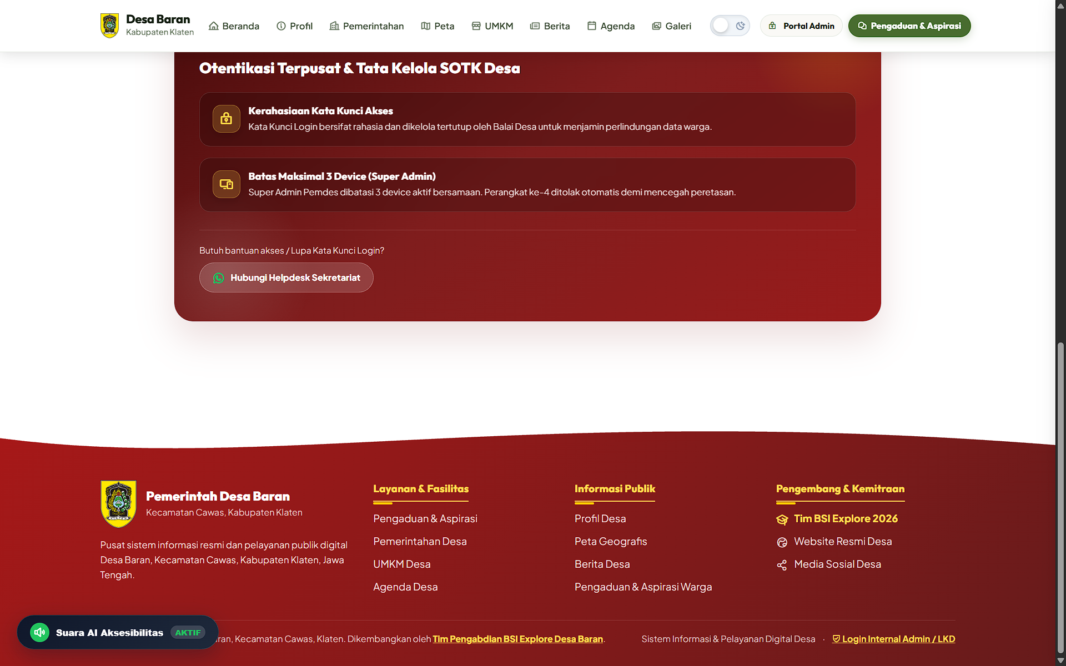
Gambar 33: Fitur Proteksi Batas Maksimal 3 Perangkat Aktif untuk Super Admin Pemdes
BAB IV: PANEL SUPER ADMIN PEMDES (BALAI DESA)
Super Admin Pemdes memiliki hak akses penuh (CRUD) untuk mengelola seluruh aspek website desa, antara lain:
1. Kelola User & Admin LKD (Tambah, Edit, Nonaktifkan Akun, Reset Password)
2. Validasi & Respon Pengaduan Warga (Beri Tanggapan Resmi Balai Desa & Ubah Status Diproses/Selesai)
3. Kelola Berita & Publikasi Desa (Tambah Rilis Warta, Unggah Foto Utama, & Publikasikan)
4. Kelola UMKM & Direktori Usaha Warga (Verifikasi UMKM Baru & Edit Data Usaha)
5. Kelola Pengumuman & Agenda Desa (Jadwal Kegiatan Musdes & Program Desa)
6. Kelola Galeri Foto Dokumentasi (Upload Album Kegiatan Desa & BSI Explore)
7. Kelola Data Pemerintahan & APBDesa (Perangkat Desa, Pengurus Pokja, & Anggaran)
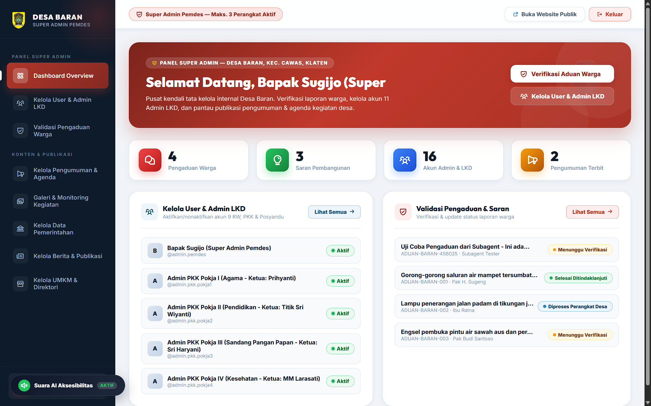
Gambar 34: Dashboard Utama Panel Super Admin Pemdes (Balai Desa)
BAB V: PANEL ADMIN LEMBAGA KEMASYARAKATAN DESA (LKD)
Admin LKD (seperti Pokja PKK, Kader Posyandu, Karang Taruna, dan Pengurus Dukuh) memiliki panel khusus yang disesuaikan untuk mempublikasikan warta dusun, jadwal agenda kegiatan pokja, serta galeri foto kegiatan masyarakat secara mandiri tanpa mengganggu konfigurasi utama balai desa. Seluruh rilis dari Admin LKD akan terhubung dan tampil di portal publik warga.
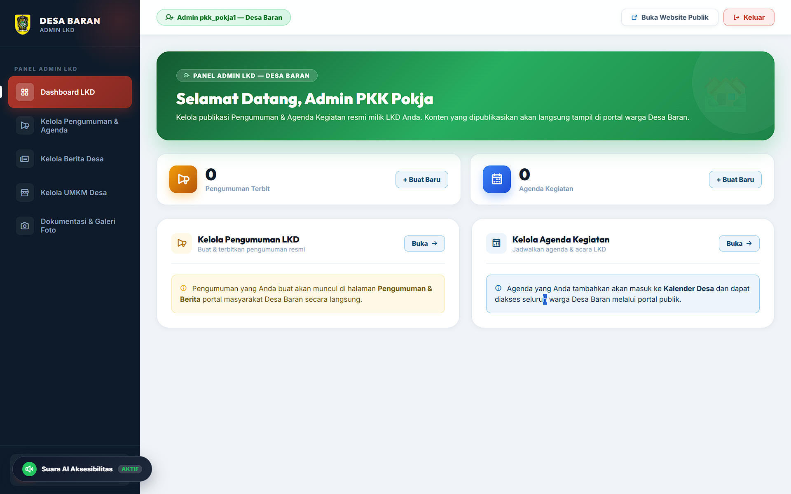
Gambar 35: Dashboard Panel Admin LKD (PKK, Posyandu, Dukuh/RW)
BAB VI: PENUTUP & PANDUAN PEMELIHARAAN SYSTEM
Dengan hadirnya Website Resmi Desa Baran ini, diharapkan tata kelola informasi desa menjadi lebih transparan, akuntabel, dan efisien. Pemeliharaan sistem secara berkala meliputi backup database MySQL via phpMyAdmin, memperbarui rilis berita/agenda secara rutin, serta menjaga kerahasiaan akun login perangkat desa.
Dokumen panduan ini disusun oleh Tim BSI Explore Desa Baran sebagai pedoman pengoperasian resmi bagi Pemerintah Desa Baran, Kecamatan Cawas, Kabupaten Klaten, Jawa Tengah.

